Nemůžete cestovat a přesto chcete navštívit ,, Svatou zemi“?

  - Přijměte srdečné pozvání na
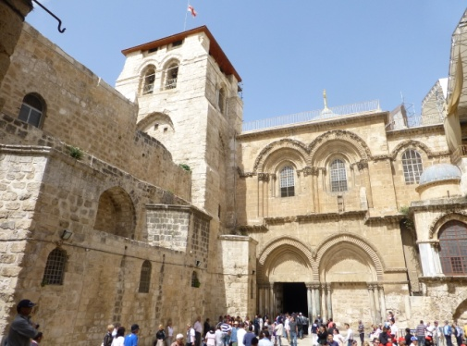
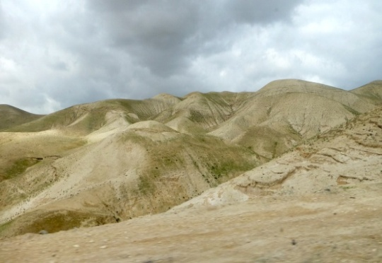

slovem i fotografií

*

Putovat po starozákonních biblických místech,

po stopách Ježíše Krista a Panny Marie se vydáme

v sobotu 8. 11. 2014 v 18.30 hodin

v kostele ve Vémyslicích.

*

O poznání z poutní cesty se s vámi ráda podělí Alena Růžičková

Uskuteční se se souhlasem O. Pavla Bublana. Doba trvání cca 1,5h. Vhodně (teple) se oblečte.

